Softversko rešenje za pomoć praćenja nastave deci sa hiperaktivnim poremećajem

Đorđe Antić, Petar Ranđelović, Milan Danilović, Aleksa Krstić

Sadržaj – Veštača inteligencija je jedan od glavnih predstavnika u Industriji 4.0. U ovom radu predstavljen je softver baziran na veštačkoj inteligenciji i računarskom vidu, koji ima namenu da pomogne pri online radu sa decom koja pate od ADHD. Softver je formiran pomoću programskog jezika Python.

I. UVOD

ADHD, odnosno poremećaj pažnje, je prvi psihijatrijski poremećaj koji je dijagnostifikovan kod dece. Širom sveta čak 8 do 12% dece uglavnom uzrasta od 5 do 18 godina pati od ovog poremećaja. Od ukupnog broja dijagnoza koje deca dobijaju čak 70% se odnosi na ovaj poremećaj. ADHD karakteriše dosta različitih simptoma, a oni najvažniji su nedostatak pažnje, hiperaktivnost i impulsivnost. [1]
Deca koja pate od poremećaja pažnje imaju dosta poteškoća u praćenju nastave, zbog toga zahtevaju poseban tretman od strane predavača. Trenutno, kada se masovno prelazi na online nastavu zbog zatvaranja škola izazvanog pandemijom corona virusa, poseban problem imaju deca sa ADHD-om kod kojih je neophodan poseban pristup pri radu.
Veštačka inteligencija (eng. Artificial Intelligence - AI) je grana računarstva koja se bavi razvojem softvera koji bi u određenim situacijama imao ponašanje koje se može okarakterisati kao inteligentno.
Računarski vid (eng. Computer Vision – CV) je oblast veštačke inteligencije koja uči računar kako da „vidi“ i razume sadržaj digitalne slike. Računarski vid uz pomoć modela dubokog učenja može da uoči i klasifikuje određene objekte. [2]
Ovaj softver baziran na veštačkoj inteligenciji prati pažnju učenika u toku časa i detektuje trenutke kada učeniku opadne pažnja.

II. Princip rada

Tehnologije implementirane u softveru prate promenu pravca lica učenika tako da svaki put kada učenik ne gleda u ekran duži vremenski period reaguje glasovnom porukom kojom ga poziva da vrati pažnju na čas. Kada uoči da lice učenika nije u vidnom polju beleži vreme početka nepažnje, kao i vreme trajanja te nepažnje. Softver unosi takozvane vremenske pečate u tekstualni fajl i generiše grafik na osnovu koga se može zaključiti u kojim vremenskim intervalima je učeniku značajno opadala pažnja.

III. Implementacija softvera

Detekcija lica i orijentiri na licu

Detekcija lica je tehnologija bazirana na veštačkoj inteligenciji čija je namena uoči, locira i identifikuje ljudsko lice. Ova tehnologija koristi različite algoritme kao što su duboko i mašinsko učenje. Naš softver koristi biblioteke dlib i OpenCV koje nam pronalaze orijentire na licu. [3]
Đorđe Antić, Petar Ranđelović, Milan Danilović i Aleksa Krstić su studenti na modulu Računarstvo i informatika na Elektronskom Fakultetu Univerziteta u Nišu, Aleksandra Medvedeva 14, 18000 Niš, Srbija.
Email: djordje.antic@elfak.rs, petarran@elfak.rs, danilovic.m@elfak.rs, krlekrle@elfak.rs
Orijentiri na licu (eng. Face Landmarks) se postavljaju na istaknutim delovima lica kao što su oči, nos, usta, vilica i obrve. Dlib biblioteka nam omogućuje prepoznavanje 68 tačaka koje će nam biti orijentiri za ključne strukture na licu. Ovi orijentiri lako i uspešno prate poziciju i pokrete lica. Detekcija orijentira na licu se sastoji iz 2 koraka:
- Lociranje lica na slici
- Detekcija ključnih struktura na licu

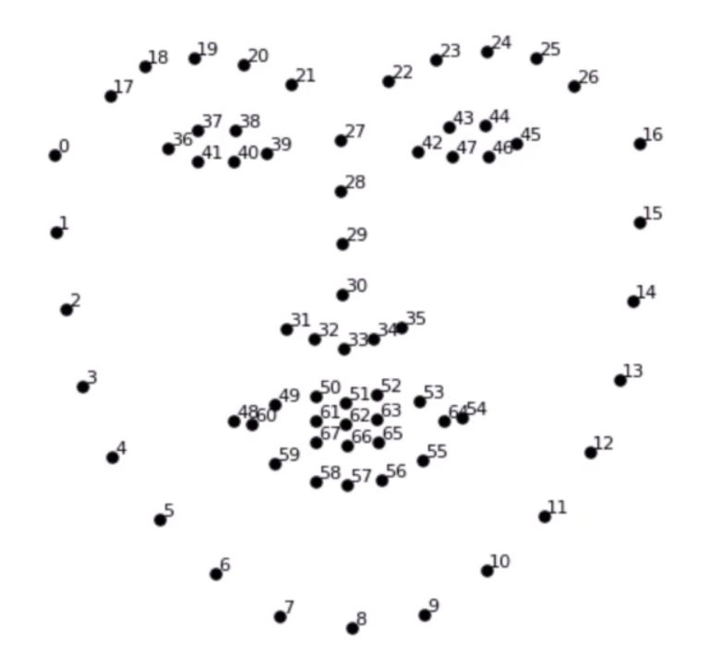
Slika 1. Orijentiri na licu (Face Landmarks)
TABELA I
Istaknuta crta lica | Opseg tačaka
Leva linija vilice | 0-7
Brada | 8
Desna linija vilice | 9-16
Leva obrva | 17-21
Desna obrva | 22-26
Gornji deo nosa | 27-30
Donji deo nosa | 31-35
Levo oko | 36-41
Desno oko | 42-47
Spoljnja ivica usni | 48-59
Unutrašnja ivica usni | 60-67
Opseg tačaka na ključnim strukturama lica

Orijentiri na licu su predodređeni, tako da kada bismo želeli da uočimo vrh nečije brade, uočili bismo tačke orijentira na licu i obratili bi posebnu pažnju na tačku broj 8, koja prati vrh brade na licu. Takođe ako bismo želeli da pratimo obrve, fokusirali bi se na tačke iz opsega 17-21 i 22-26. Ove tačke će nam omogućiti praćenje položaja lica na osnovu posmatranja kako se one pomeraju u toku vremena [4]
Za lociranje lica i detekciju ključnih struktura na licu neophodno je uvesti biblioteke OpenCV, DLIB i Numpy.

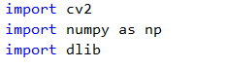

Za detekciju lica sa snimka neophodno je pozvati sledeću funkciju iz dlib biblioteke.
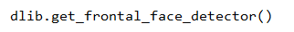
Kao izlazni podatak dobijamo koordinate uočenog lica sa snimka. Tačke koje dobijemo predstavljaju pravougaonik koji predstavlja naše lice. Prva tačka se odnosi na gornji levi ugao, a druga na donji desni ugao.
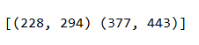
Sledeći deo koda ima namenu da prati FaceMap vrednosti radi određivanja položaja lica.

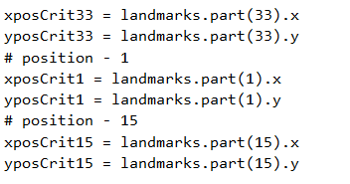

Nakon što je položaj lica utvrđen, proveravamo vrednosti i poklapanje kritičnih tačaka lica.

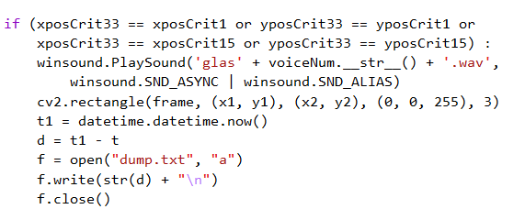
U koliko je vreme koje je lice provelo van vidnog polja veće od definisanog, softver će reagovati reprodukovanjem zvučnog zapisa i dodavanjem vremenskog pečata u fajl.
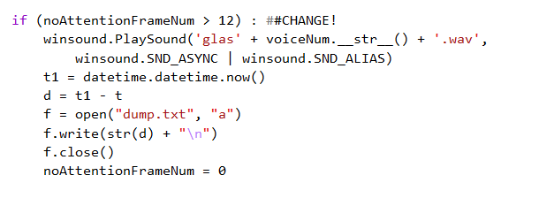

B. Timestamp fajl i grafik

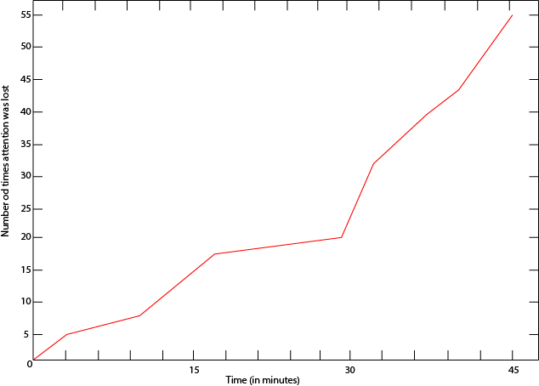
Slika 2.
III. Zaključak

Razvoj ove tehnologije omogućuje predavaču lakši rad sa učenicima koja pate od hiperaktivnog poremećaja. Predavač će znati u kojim vremenskim intervalima treba da napravi pauzu ili obrati posebnu pažnju na učenika. Takođe daje statistički podatak koji se može iskoristiti u naučne svrhe.
Zahvalnica

Autori rada se zahvaljuju prof. dr Aleksandru Milosavljeviću, sa Elektronskog fakulteta u Nišu na pruženoj pomoći tokom izrade ovog rada.

Literatura

[1] J. Kudek Mirošević, S. Opić “PONAŠANJA KARAKTERISTIČNA ZA ADHD”, u Odgojne znanosti Zagreb, 2010, vol. 12 br. 1 str. 167-183.

[2] H. Lawaniya, “Computer Vision”, IET Computer Vision, 2020, Suresh Gyan Vihar University, Jaipur

[3] Facial landmarks with dlib, OpenCV, and Python https://www.pyimagesearch.com/2017/04/03/facial-landmarks-dlib-opencv-python/ (posećen 29.10.2020.)

[4] Detect Facial Landmark Points With C# And Dlib https://medium.com/machinelearningadvantage/detect-facial-landmark-points-with-c-and-dlib-in-only-50-lines-of-code-71ab59f8873f (posećen 29.10.2020.)

